Deze keer een van de bekendste gedichten uit de wereldliteratuur van een van de

grootste dichters die ook een zeer veelzijdig man was.

Goethe (1749-1832) hield zich naast het dichten intensief bezig

met natuurwetenschappen (o.a. mineralogie en kleurenleer) en tekenen.

Van zijn literaire werk is het toneelstuk “Faust” interpretatie van de sage van [Faust](https://sargasso.nl/goed-volk-faust-en-een-gelders-spookkasteel/) wel het bekendst.

Het gedicht dat hier gegeven wordt draagt als titel “Wandrers Nachtlied”” en dateert uit

1780. In 1776 schreef hij een [gedicht met dezelfde titel](https://gedichte.xbib.de/Goethe_gedicht_Der+du+von+dem+Himmel+bist....htm). Beide gedichten zijn op muziek gezet

o.a. door Schubert (D 224 en D 768).

Ons gedicht is oorspronkelijk geschreven door Goethe op een houten wand, maar die wand

is verloren gegaan. Een foto is er wel van over.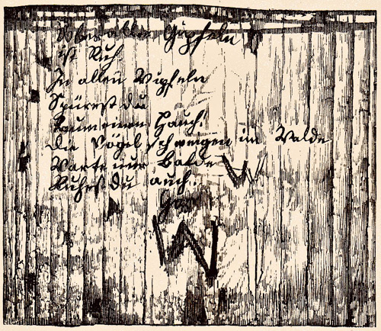

Het gedicht wordt hier gegeven uit de uitgave “Goethes Gedichte in zeitlicher Folge” (1982) met

een eigen vertaling.

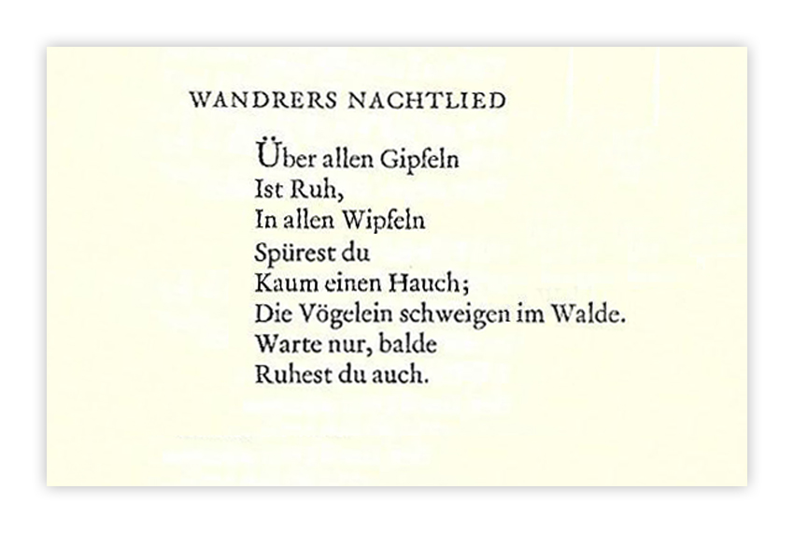

Boven alle toppen

is rust,

in alle boomtoppen

bemerk je

nauwelijks een zucht;

de vogels zwijgen in het bos.

Wacht maar, spoedig

rust jij ook.